保密级别：□绝密 £机密 £秘密 R内部公开

设备行驶里程统计
[设计与部署]

成都国铁电气设备有限公司
信息工程部
文档修订记录
版本号 | 修订状态 | 修订内容 | 修订人 | 修订日期 | 审核人 | 审核日期
V1.0 | C | 创建 | 任洪 | 2019-07-18
*修订状态：C——创建，A——增加，M——修改，D——删除
目 录
1 简介 1
1.1 目的 1
1.1 术语定义 1
2 竞品分析 1
3 产品规划 1
3.1 产品名称 1
3.2 产品形态 1
4 产品功能描述 2
4.1 功能模块 2

简介

目的
南昌定制化开发 显示设备行驶里程中对应的报警数。
由于3c客户端数据库加密，原来的数据库脚本方式计算不好处理，改由java代码定时统计。
本文主要介绍总体设计和相关部署。
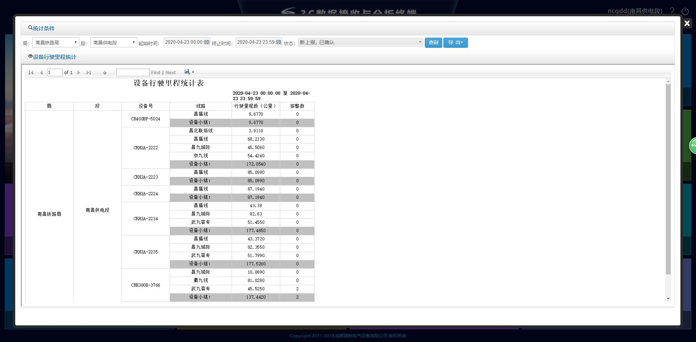
页面展示效果

设计

总体流程示意
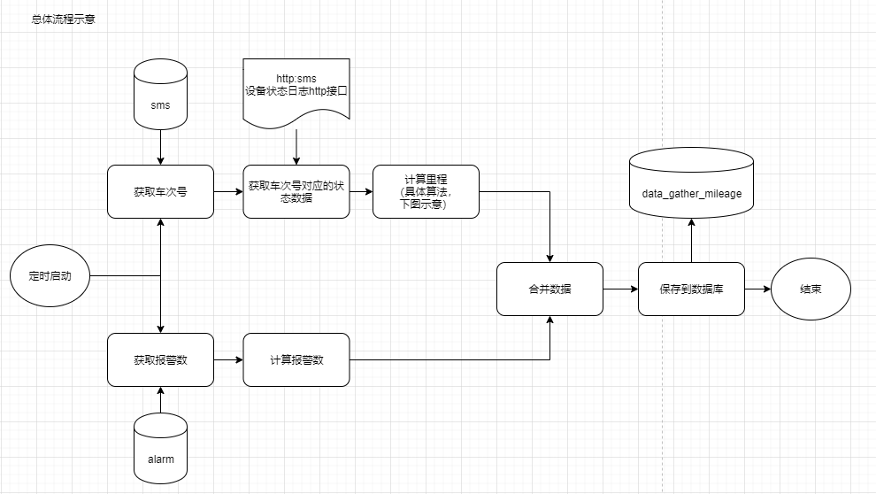

里程计算算法示意
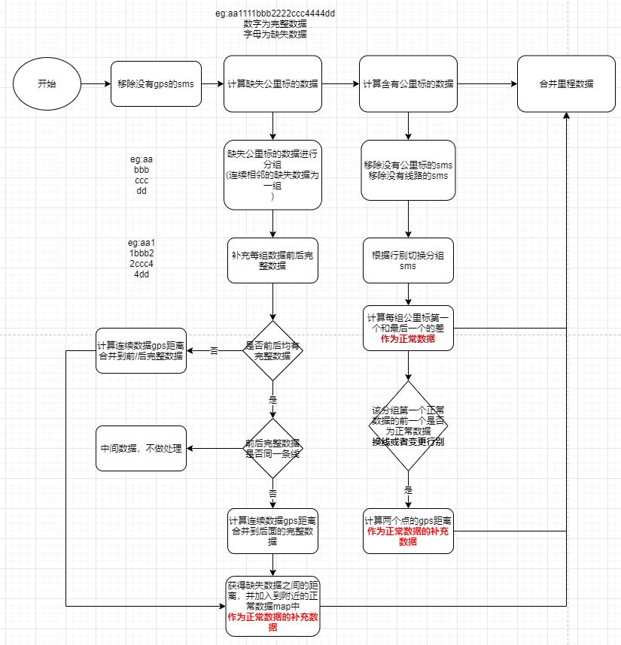

部署
由于客户机采用windows，以 winsw服务方式部署。

配置

application.yml
data:
gather:
mileage:
task:
cron: 0 0 0 * * ?
retry:
# 里程数重新统计天数
mileage: 30
# 报警数重新统计天数
alarm: 30

spring:
datasource:
driverClassName: com.mysql.cj.jdbc.Driver
url: jdbc:mysql://192.168.3.90:3306/dbv711?serverTimezone=Asia/Shanghai&allowMultiQueries=true&useUnicode=true&characterEncoding=UTF-8&useSSL=false&autoReconnect=true&autoReconnectForPools=true
username: dbv711
password: 123456Aa
logging:
level:
com.guotie.c3: info
com.guotie.c3.datagather.mapper: info

3c_datagather.xml
<configuration>
<id>3c_datagather</id>
<name>3c_datagather</name>
<description>3c 数据处理相关服务</description>
<!-- jre安装路径，建议配置jre到系统环境变量中。https://www.cnblogs.com/boringwind/p/8001300.html -->
<executable>java</executable>
<!-- jar包路径 -->
<arguments>-jar E:\code\out\datagather\3c_datagather-1.0.0.jar</arguments>
<!-- 开机启动 -->
<startmode>Automatic</startmode>
<!-- winsw日志输出目录 -->
<logpath>E:\code\out\datagather\console</logpath>
<!-- 项目目录，由于winsw使用自带net环境版本，需要设置该项 -->
<workingdirectory>E:\code\out\datagather</workingdirectory>
<log mode="roll-by-time">
<pattern>yyyyMMdd</pattern>
</log>
</configuration>

命令
    - 文件夹结构
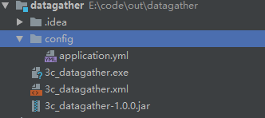
修改3c_datagather.xml文件。详见3.1节配置。
    - 服务启动
./3c_datagather.exe install 安装服务
net start 3c_datagather启动服务
    - 验证
tail -f console/xx.xx.out.log
原数据库操作，观察日志和目标数据库是否对应变更。
    - 服务升级
net stop 3c_datagather停止服务
./3c_datagather.exe uninstall 卸载服务
替换jar包，修改3c_datagather.xml配置文件。根据需求替换config内配置文件。
./3c_datagather.exe install 安装服务
net start 3c_datagather启动服务

